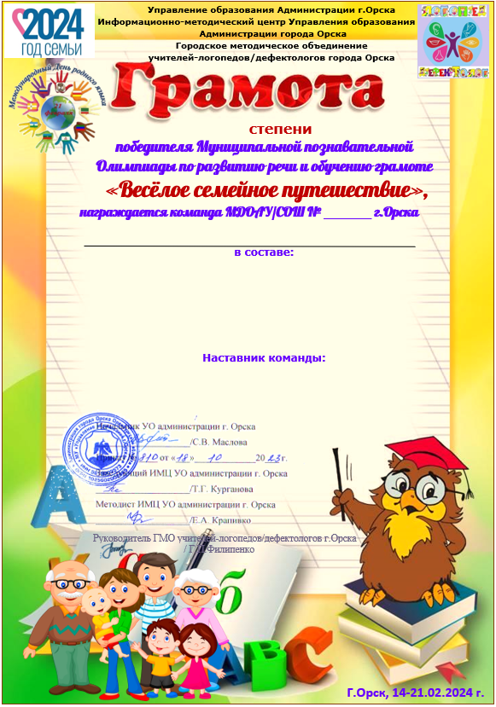
№62
Учитель-дефектолог
Кравцова Наталья Валерьевна
- Маркин Игорь
- Ахмедьярова Амира
- Лушникова Анна
- Телин Иван
- Акутин Матвей
- 2.
3. 4.
5. 6.

I
«Почемучки»

